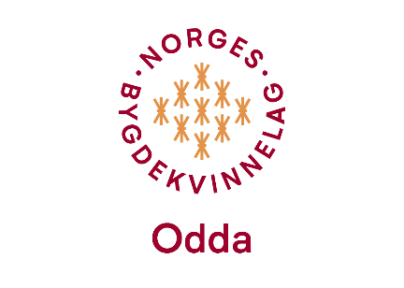
Aktivitetar i Odda Bygdekvinnelag frå april til
juni 2026
Det har ikkje vore møter i Odda Bygdekvinnelag i denne perioden. Dette har vi vore opptekne med:
Den 8. april blei det kakesal på barneskulen i staden for vanleg bygdekvinnemøte. Det var FAU på barneskulen som arrangerte bytekveld. Skulebarn og barn elles kunne byte leiker og spel. Dei kunne og få informasjon om forskjellige fritidsaktivitetar frå mange som sto på stand for t.d. Karateklubben, 4H, Odda Idrettslag m.fl. Liv Solfrid, Evelyn og Kristine stilte med heimebakst, og selde kaker, saft og kaffe til representantar for diverse lag og organisasjonar, lærarar, foreldre og barn. Netto inntekt blei kr 4 000. Det var FAU på barneskulen som arrangerte bytekvelden.
Den 11.05. var det møte om Beredskap i Bygdahallen på Nå. Stig Hope og Daniela Brũhl informerte m ståa m.o.t. Beredskapen i Ullensvang. Alle bygdekvinner i kommunen var inviterte med 2 til 4 deltakarar. Frå Odda stilte Liv Solfrid, Kristine og Evelyn.
Den 13.05. var det tur rundt Mannsåker/Hovden som sto på aktivitetsplanen vår.
Det var 3 damer som rusta seg for tur i det vakre vårveret. Det blei pause med sjokolade og flott utsikt mot Sandvinsvatnet på toppen av Hovden. Dei som var med var Anny, Kristine og Evelyn.
Den 30. 05. var det Streif i Røldal. Tema var Kulturarv i Røldal. Vi var på Bygdavandring med guida tur til Stavkyrkja og til Bygdemuseumet. Det blei servert varm lunch, kaffi og tradisjonsbakst. Liv Solfrid, Anita, Kristine og Anny deltok, og reiste heim fylt av inspirasjon etter ein kjekk dag med mykje input. Flotte gevinstar blei det og.
Vi hadde sommaravslutning på Aaks restaurant den 10. juni. Laget sponsa kvart medlem med kr 300.Menyen var middag med nogo attåt. Damene bestilte forskjellige middagsrettar – alle var nøgde med maten og praten. Desse var med: Anita, Anny, Kjersti, Kristine, Henrikke, Hilde, Liv Solfrid og Evelyn. Etter ein kveld med gode smakar blei alle ønska ein god sommar.
Odda, 2. september 2026
Evelyn Rabbe

